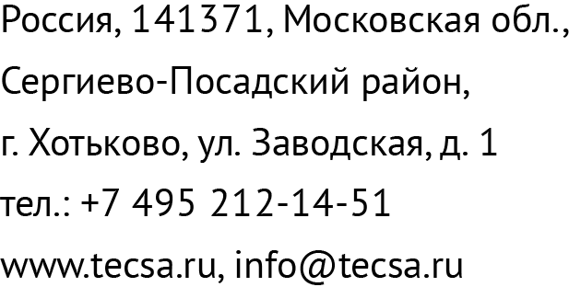

Опросный лист для заказа аппарата емкостного с перемешивающим устройством
Для качественного выполнения Вашей заявки заполните следующие поля. После заполнения опросного листа любые изменения повлекут за собой увеличение сроков изготовления и цены изделия.
№  п/п | Основные характеристики | Величина параметра
- Выбор материалов изготовления

1.1 | Назначение аппарата и место установки
1.2 | Наименование продукта
1.3 | Плотность продукта, г/см3
1.4 | Вязкость, сПз
1.5 | Взрывоопасность и (или) пожароопасность продукта
1.6 | Материал изготовления узлов контактирующие с продуктом
1.7 | Материал изготовления узлов не контактирующие с продуктом
- Параметры корпуса

2.1 | Рабочий объём аппарата, м3
2.2 | Рабочее давления в корпусе, МПа
2.3 | Рабочий диапазон температур, °С
2.4 | Форма крышки (торосферическая/плоская)
2.5 | Форма днища (торосферическое/коническое/плоское)
- Конструктивное исполнение корпуса

3.1 | Наличие рубашки теплообменной (да/нет)
3.1.1 | Теплоноситель рубашки теплообменной (вода/пар/прочее)
3.1.2 | Рабочее давление теплоносителя, МПа
3.1.3 | Рабочий диапазон температур теплоносителя, мин. и макс., °С
3.2 | Вид крепления (на пол/на боковых опорах) | шт.
- Наличие перемешивающих устройств
4.1 | Тип мешалки (фреза/сабельная/импеллерная/рамная)
4.1.1 | Частота вращения, об/мин
- Оснащение крышки
5.1 | Люк, Ду
5.2 | Штуцера присоединительные, Ду
5.2.1 | Необходимость ответных штуцеров с креплением (да/нет)
- Оснащение днища
6.1 | Патрубок сливной, Ду
6.2 | Доп. патрубки, Ду
- Очистка и мойка
7.1 | СИП – мойка (да/нет)
7.1.1 | Головки (статические/ротационные)
- Пульт управления
8.1 | Пульт управления в рабочей зоне (да/нет)
8.2 | Щит для установки в щитовой (да/нет)
- Доставка оборудования производится
9.1 | Самовывоз (МО, г. Хотьково)
9.2 | За счет изготовителя
Прочие комментарии:

Контактное лицо заказчика:
Наименование организации________________________________________________________
ФИО/должность/подпись__________________________тел.________________

